Asignatura: Historia Curso: 4º B– Ciclo Orientado
Profesores: Mauro Doña Ciclo Lectivo: 2023

El triunfo del sistema capitalista.

- Fecha de presentación: martes 11/04.

OBJETIVOS:

- Analizar las transformaciones producidas en Europa como consecuencia de la expansión capitalista.
- Reconocer la importancia de los adelantos técnicos de la Revolución Industrial y su impacto en la sociedad.

La Segunda Revolución Industrial
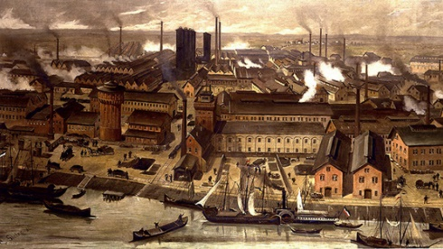
La 2º Revolución Industrial, fue una nueva etapa del desarrollo industrial, que fue evidenciado a partir de 1850 en Inglaterra y otros países de Europa, y que se caracterizó especialmente por un gran crecimiento de la economía mundial. Entre las principales características de esta etapa estuvieron:
  - Desarrollo de la industria pesada: el hierro y el carbón.
  - Transformaciones en los transportes y comunicaciones.
  - Grandes inversiones de capital
  - Mano de obra especializada.
  - Concentración empresarial y formación de trust internacionales.
  - Los comienzos de la producción en serie: Taylorismo y Fordismo.
  - Apertura de nuevos mercados.

El modelo económico capitalista tuvo, con la aparición del capitalismo industrial, una base para su expansión y aceptación en economías de todo el mundo. La proliferación de fábricas y la acentuada transformación de los modelos económicos de los países (occidentales principalmente) supuso el predominio del papel industrial en los modelos productivos.
Actividades:

- Lea atentamente las páginas 17 a 19 del documento.
- Explica que significó para algunos países la construcción del “Mercado Mundial” y que doctrina económica se utilizó para llevarla a cabo.
- Realiza un cuadro comparativo con las definiciones de las siguientes palabras: Monopolio, Oligopolio, Trust, Pools, Cartels y Holdings.
- Observa el siguiente video y extrae las ideas principales del mismo. Ten en cuenta los siguientes aspectos:
- Definición del Capitalismo y propiedad privada.
- Diferencia entre liberalismo y proteccionismo.
Video: https://www.youtube.com/watch?v=XQGAlCMJPcA

Bibliografía:

- PRIVITELLIO, L y otros, Historia del mundo contemporáneo. Bs As, Santillana.

